РЕЧЕВОЕ РАЗВИТИЕ

Образовательные задачи:
- Овладение способами диалогического взаимодействия со сверстниками: соблюдение очередности, вежливое обращение друг к другу по имени, умение аргументированно отстаивать свою точку зрения.
- Развитие умения высказываться в форме небольшого рассказа-повествования, описания, рассуждения; в форме пересказа.
- Закрепление представлений о словесном составе предложения, звуковом и слоговом строении слова.
- Формирование грамматически правильной речи.
- Совершенствование всех сторон звуковой культуры речи: фонематического восприятия, звукопроизношения и дикции, интонационной стороны речи; звуковой активности как предпосылки обучения грамоте

Нормативные показатели
речевого развития детей 5-6 лет
Начиная с 5 лет, дети переходят в старший возраст. Это лучшая пора детства.
Пятилетние дети хорошо ориентируются в знакомой обстановке детского сада. Они уверенны в себе, научились общаться с ровесниками, играть.
В этом возрасте все дети трудолюбивы, охотно дежурят, накрывают на стол, поливают цветы, подметают дорожки. А какие они разговорчивые!
Характеристику речевого развития детей от 5 до 6 лет стоит начать с описания состояния звуковой стороны речи, потому что к данному возрасту звукопроизношение должно прийти в норму.

Внимание, родители!
Искаженный звук может закрепиться
и исправить его с возрастом будет всё труднее…

Звуковая сторона речи
Становление нормального звукопроизношения завершается к 5 годам: у большинства детей звуки уже введены в речь. Но так происходит далеко не всегда. У части детей наблюдаются различные недостатки звукопроизношения, связанные или с нарушениями в строении и подвижности артикуляционного аппарата, или с недоразвитием фонематического слуха.

Формирование навыков звукового анализа
Развиваются простейшие формы звукового анализа, становится возможным узнавание звука в слове, а также подбор слов с заданным звуком.
Для овладения грамотой необходимо, чтобы ребёнок не только правильно слышал и произносил отдельные слова и звуки, но и имел чёткое представление о звуковом составе языка и умел бы анализировать звуковой состав слова.
В возрасте 5 лет ребёнок может при соответствующем обучении овладеть определением позиции звука в слове — начало, середина, конец слова.

Грамматический строй речи
В данном возрасте дети усваивают типичные формы словоизменений и словообразований. Тем не менее могут оставаться ошибки:
- в употреблении форм с чередованием звуков (хочу — хочут);
- в употреблении форм множественного числа существительных в именительном и родительном падежах (дерево — дерева, карандаши — много карандашов) и так далее.
Грамматическая правильность речи ребёнка во многом зависит от того, как часто взрослые обращают внимание на ошибки своих детей, тактично исправляют их (не грушев, а груш; не ложить, а класть).

Связная речь
Качественный скачок происходит в овладении связной речью. Все условия для развития связной речи к 5 годам созданы:
- звукопроизношение;
- грамматический строй;
- накоплен словарный запас.

Всё это даёт возможность облечь в словесную форму мысль. Приготовление к игре, распределение ролей, придумывание сюжета по ходу игры — всё это требует умения говорить. Надо отметить, что на всех перечисленных этапах игры, прежде всего, нужна диалогическая речь, как одна из форм связной речи.
Но в данном возрасте необходимо развивать монологическую речь. Детей надо специально учить монологической речи, так как в речи взрослых в повседневной жизни эта форма речи используется редко. Необходимо учить детей пересказывать, составлять рассказы описания, составлять рассказы по картине и серии картин.
Развитие речи требует
системной и последовательной работы!

Терпения Вам и удачи!

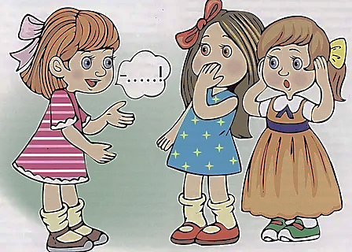
составил Бойцова А.В., учитель-логопед МАДОУ д/с № 101 г. Тюмени

